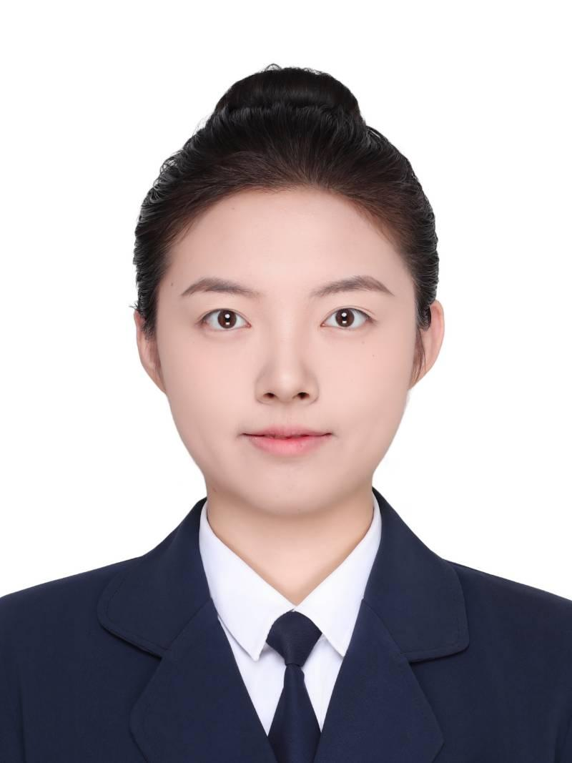 | 郝雨悦
 | （一个月内到岗）
 | 女 ｜ 21岁 ｜ 现居·阜阳 ｜ 无工作经验 ｜ 普通公民
 | 19389672885 | 2935946998@qq.com
最高学历/学位
生物科学 ｜ 阜阳师范大学 ｜ 本科

求职意向
产品运营 ｜ 南京 ｜ 苏州 ｜ 实习
初中教师 ｜ 南京 ｜ 苏州 ｜ 实习

教育经历
阜阳师范大学 | 2022.09 - 2026.06
本科 ｜ 生物科学

声明：以上人才信息仅供南京久驰机电实业有限公司招聘使用，禁止用于其他任何用途。
一经发现我司有权采取一切必要措施，包括但不限于暂停或终止服务。
操作时间：2026年02月24日，用户ID：21046554

